Fiche élève

Pour écrire un récit
à partir d’une image

J’invente un récit imaginaire
à partir d’une image des « mystères de Harris Burdick »

Eléments imposés  Titre  La maison de la rue des Erables  Fin de l’histoire  « Ce fut un beau décollage » | 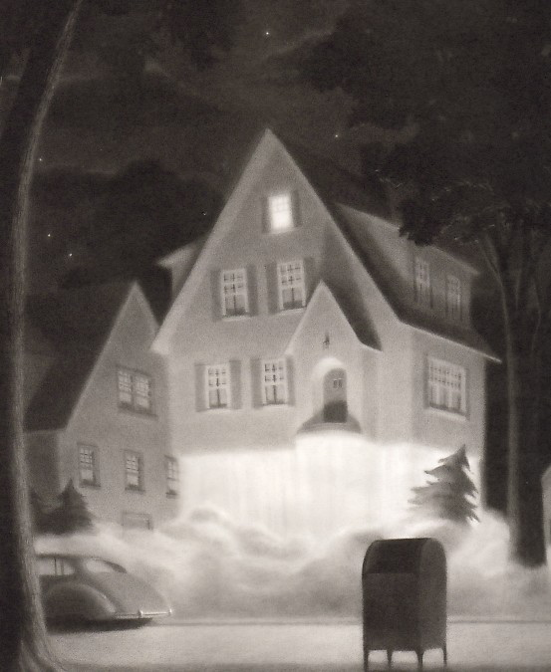

Grille d’écriture et d’évaluation

Fiche élève

Outils |  | Ce que j’en pense | Ce qu’en pense le maître
 | Pour écrire ce texte :
Je conserve le titre
« La maison de la rue des Erables »
 | J’explique pourquoi la maison décolle
1 | Mon histoire a un personnage principal qui est réel
2 | J’introduis des éléments fantastiques
3 | Je respecte les idées de ma grille de départ
4 | J’utilise des connecteurs logiques
Je termine mon histoire par
« Ce fut un beau décollage »
 | A chaque fois que j’écris :
 | - J’écris lisiblement en sautant des lignes.
 | - Je place correctement les points et les majuscules.
 | - J’accorde le verbe avec son sujet.
 | - J’accorde l’adjectif avec le nom.
 | - Je distingue : a/à ; et/est ; on/ont ; son/sont ; é/er
 | - Mon texte est plaisant à lire
 | - Le maître m’a aidé à écrire *
 | - Le maître m’a aidé à améliorer mon histoire *

* Critères d’évaluation qui ne sont pas nécessairement comptabilisés dans la note finale

Boîte à outils

1 – Des personnages possibles

Un professeur – un savant fou – un sorcier
Des enfants chimistes (qui font des expériences)
Un artificier
Des locataires de la maison

2- Lexique du fantastique
(catégorisation possible par nature de mots : noms, verbes, adjectifs …)

Inouï, fantastique, merveilleux, catastrophique, incroyable, vaisseau spatial, apparition, fabuleux, extravagant, bizarre, étrange, insensé, prodigieux, mirobolant, sensationnel, surnaturel, incalculable, grandiose, féerique, gigantesque, …
3- Grille de départ à compléter et à monter au maître avant de commencer l’écriture
Personnage principal
Lieu
Situation de départ
2 ou 3 actions
Fin | Ce fut un beau décollage.
4- Quelques mots de liaison
Soudain, un jour, quelques jours plus tard, c’est alors que, à ce moment, à son retour, mais un jour, ce jour là, alors qu’il était parti …

